04.10.21 Учебная группа 4ТО

Преподаватель Павлова Светлана Ивановна
МДК 03.01 Транспортно-экспедиционная деятельность на автомобильном транспорте
Тема 1.5 Нормативно-правовая база транспортно-экспедиционной деятельности

Лекция №12
Цели занятия:
- образовательная – изучение товаросопроводительной документации, организации документооборота при перевозках различных грузов;
- воспитательная – воспитание интереса к выбранной специальности;
- развивающая – развитие умения анализировать полученную информацию, в частности уметь заполнять счёт-фактуру, упаковочный лист, отгрузочную спецификацию, грузовой манифест.
- Задачи занятия: рассмотреть товаросопроводительную документацию, организацию документооборота при перевозках различных грузов.
Мотивация: полученные знания и умения необходимы для дальнейшего изучения МДК 03.01 и найдут практическое применение при трудоустройстве по специальности, в частности при организации перевозок грузов автомобильным транспортом.

Задание студентам:
- Записать в тетрадь и выучить конспект лекции.
- Ответить на контрольные вопросы. Фотографию конспекта и ответы на контрольные вопросы в текстовом документе в формате Word или в тексте электронного письма прислать на электронный адрес pva30011955@mail.ru в срок до 12.00 05.10.2021.
План:
1.Товаросопроводительная документация. Организация документооборота при перевозках различных грузов.
Литература: Юхименко В.Ф. «Транспортно-экспедиционная деятельность на автомобильном транспорте»: учебное пособие – Владивосток: Издательство ВГУЭС, 2008 г. – 176 с.

Конспект лекции:

Вопрос №1 Товаросопроводительная документация. Организация документооборота при перевозках различных грузов.

Помимо перевозочных документов в систему документации, используемую при международных транспортных операциях, входят товаросопроводительные документы и документы, призванные упростить процедуры международной перевозки грузов. Унификацией таких документов занимается Международная торговая палата и Комитет по упрощению процедур международной торговли (SITRO).
При перевозках грузов используется следующая основная товаросопроводительная документация.
Счет-фактура (invoice) – коммерческий счет за поставляемые товары, который составляется во всех случаях при отправке груза. Основное назначение этого документа – указать сумму платежа, причитающегося за товар. Кроме того, счет-фактура может быть использована в качестве накладной на товар. По требованию таможенных органов счет-фактура выписывается на бланках установленной формы и служит одновременно сертификатом о происхождении товара. В счете-фактуре содержатся следующие сведения:
- имена и адреса сторон, участвующих в сделке;
- информация о договоре (номер и дата заключения), на основании которого происходит переход права собственности на товар;
- описание груза с указанием кодов товаров;
• количество ГМ;
- масса груза брутто и нетто;
• цена единицы груза и общая цена;
- условия поставки в соответствии с «Инкотермс».
В счет-фактуру обычно включаются также некоторые указания о способе доставки груза.
Консульские счета-фактуры (consular invoice) – копии счета-фактуры на языке страны транзита или назначения, которые обычно требуются для экспортных грузов. Потребность в таких документах возникает вследствие языковых трудностей. Каждая страна может потребовать адекватные копии счетов-фактур на своем языке. Страна-импортер требует, чтобы счета- фактуры были санкционированы в ее консульских отделах страны- экспортера.
Упаковочный лист (packing list) – один из основных товаросопроводительных документов, который содержит перечень всех видов и сортов товаров, находящихся в каждом товарном месте. Упаковочный лист обычно помещается в специально приспособленный карман на упаковке. Упаковочный лист содержит следующие данные: количество каждого сорта товара (шт. в упаковке); номер упаковки (места). Упаковочный лист необходим в случаях, когда в одной упаковке содержатся разные по ассортименту товары, и используется в качестве дополнения к счету-фактуре, когда отправляется большое количество наименований товаров или когда количество, масса или содержимое каждого индивидуального места различны.
Отгрузочная спецификация (shipping specification) – коммерческий документ, который содержит перечень всех видов и сортов то варов, входящих в данную партию, с указанием для каждого ГМ количества и рода товара. Спецификация обычно дополняет счет на поставку товаров разных сортов и наименований и является одним из основных товаросопроводительных документов, поскольку по этому документу проверяется комплектность и качество поставленного товара.
Грузовой манифест (manifest of cargo) – документ, в котором перечисляются все товары, перевозимые на каком-либо ТС или транспортной единице.
Грузовой манифест содержит следующие данные о товаре: • номера транспортных документов;
- наименование грузоотправителя и грузополучателя;
- маркировка, количество, масса и вид ГМ;
- описание и количество товаров.
Бордеро (bordero) – документ, аналогичный грузовому манифесту, используется при автомобильных перевозках и содержит перечень грузов, перевозимых автопоездом, со ссылкой на прилагаемые копии накладной CMR.
Сертификат происхождения товара (certificate of origin) – документ, требуемый в случае, когда между странами заключено соглашение о льготных пошлинах. Страной происхождения товара считается страна, где товары были полностью произведены или подвергнуты глубокой переработке. Как правило, этот документ выдается торговой палатой страны или уполномоченными ею органами (в России это Торгово- промышленная палата РФ).
Сертификат о качестве товара (certificate of quality) выдается на каждую партию товара, отгружаемого по одному перевозочному документу. Как правило, этот документ требуется только для продовольственных товаров, косметической продукции и т.п.
В сертификате о качестве товара обычно указывают: •организацию, выдавшую сертификат;
• номер сертификата;
• дату выдачи сертификата;
• наименование товара;
• поставщика товара;
• получателя товара;
• характеристику товара и его сорт;
• количество единиц товара и ГМ;
• дату изготовления товара;
• соответствие товара определенному стандарту.
Кроме вышеперечисленных используют еще фитосанитарный фумигационный, гигиенический, ветеринарный сертификат и сертификат на опасные грузы.
Организация документооборота при перевозках различных грузах

Схема документооборота при интермодальной перевозке от грузоотправителя до грузополучателя («от двери до двери»)
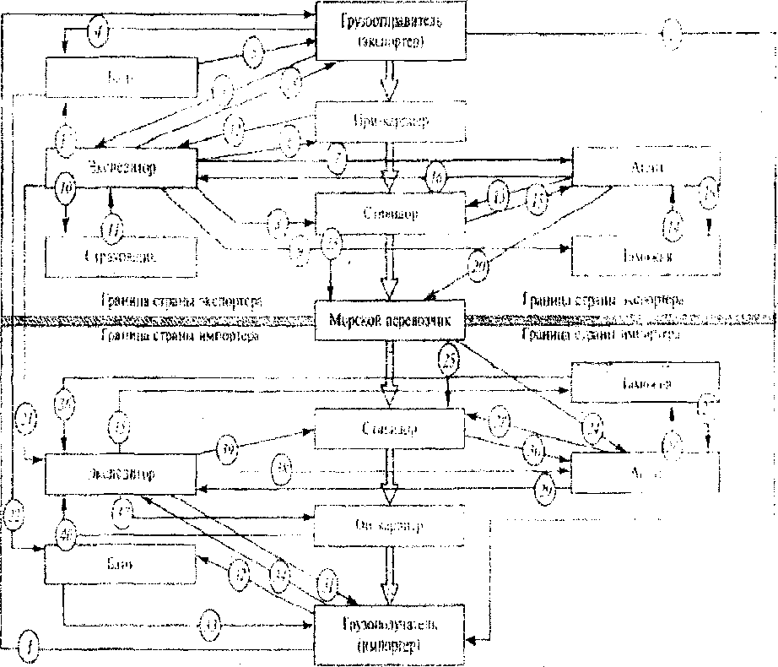

Схема документооборота при линейной морской перевозке между портами

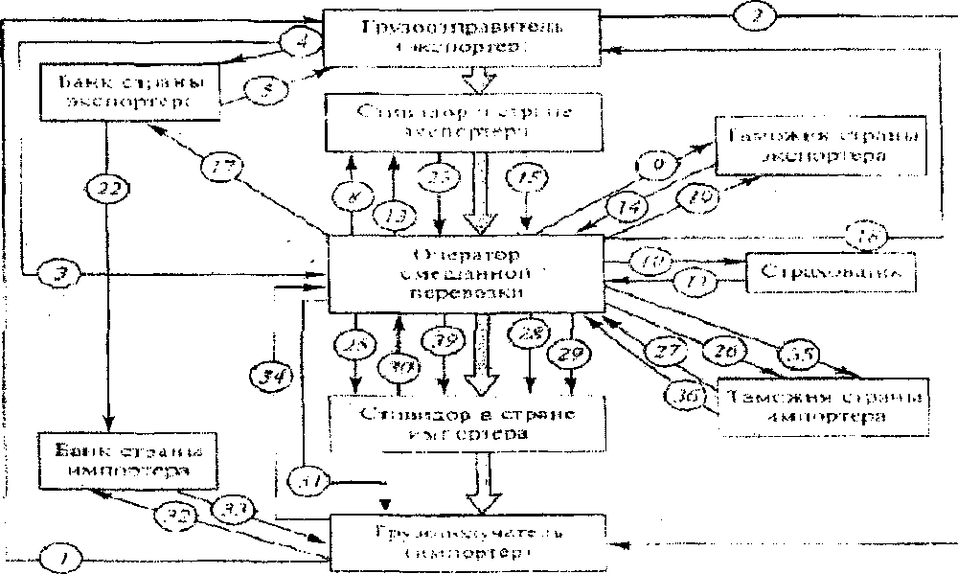

Контрольные вопросы:
- Перечислите основную товаросопроводительную документацию при перевозках грузов.
- Каково назначение счёта-фактуры?
- Какая информация содержится в счёте-фактуре?
- Для чего предназначен упаковочный лист?
- Какие данные содержит упаковочный лист?
- Назначение отгрузочной спецификации?
- Назначение грузового манифеста и его содержание?
- Что указывается в сертификате происхождения товара?
- Что указывается в сертификате о качестве товара?

